

TÚL A VÁLSÁG MÁSODIK HULLÁMÁN:
JAVULÓ VÁRAKOZÁSOK, CSÖKKENŐ BIZONYTALANSÁG
A 2014. áprilisi vállalati
konjunktúra felvétel
eredményei



Túl a válság második hullámán:
javuló várakozások – csökkenő bizonytalanság
A 2014. áprilisi vállalati konjunktúra felvétel eredményei

Budapest, 2014. április

Az MKIK Gazdaság- és Vállalkozáskutató Intézet olyan nonprofit kutatóműhely, amely elsősorban alkalmazott közgazdasági kutatásokat folytat. Célja, hogy elméletileg és empirikusan megalapozott ismereteket és elemzéseket nyújtson a magyar gazdaság és a magyar vállalkozások helyzetét és kilátásait befolyásoló gazdasági és társadalmi folyamatokról.

MKIK GVI Institute for Economic and Enterprise Research
Hungarian Chamber of Commerce and Industry

A 2014. áprilisi kutatásában részt vett munkatársak:

Területi kamarák munkatársai

MKIK GVI:

Hajdu Miklós, elemző – adatbázis összeállítása, elemzések és grafikonok
Makó Ágnes, elemző – makro adatok és külföldi konjunktúra mutatók
Révész Erika, irodavezető – kutatásszervezés, adatrögzítés
Uhrin Tamás, informatikus – online rögzítő felület és adatbázis

Tóth István János, kutatásvezető –
tudományos főmunkatárs, MTA KRTK KTI; ügyvezető igazgató, MKIK GVI

MKIK Gazdaság- és Vállalkozáskutató Intézet
Budapest

A kézirat lezárva: 2014. május 12.

Cím: MKIK GVI
1034 Budapest, Bécsi út 120.
Tel: 235-05-84
Fax: 235-07-13
e-mail: gvi@gvi.hu
Internet: http://www.gvi.hu

Tartalom

Tartalom 4
Summary 5
Összefoglaló 6
1. Gazdasági környezet 7
2. GVI konjunktúra mutatók 11
3. Üzleti helyzet és várakozások 15
4. Munkaerő-kereslet 18
Melléklet 20

Summary

In 2012, there was a greater economic downturn than expected in Hungary (-1.8%) as the gap between the actual level of production and its level before the crisis got deeper again. The biggest drop occurred in the last quarter of 2012 (-2.5% compared to the same period last year, according to seasonally and calendar-adjusted, balanced data). However, according to the currently available data of GDP in the last year reports that the recession is not deepening further and the Hungarian economy is leaving its lowest point. According to the new results of the IEER Business Climate Index a further positive changes can be expected. The IEER Business Climate Index rose to +30 points in April 2014 from +23 points in October 2013.

1. figure: The GDP and the IEER Business Climate Index

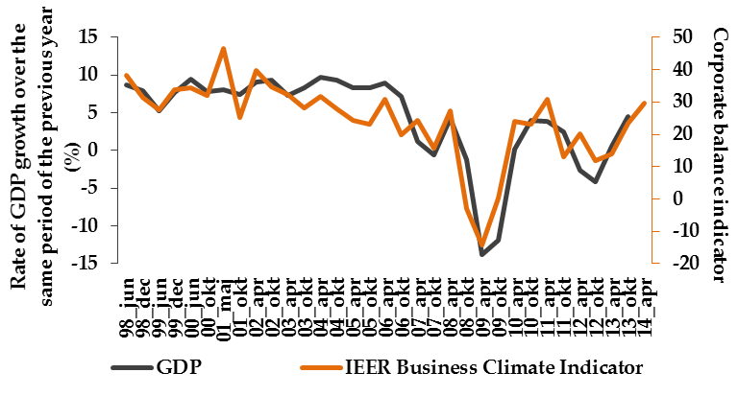
Source: HCSO, IEER 2014
Notes: GDP data – seasonally and calendar-adjusted, balanced data reported six-month growth rates in the same period of the previous year = 0
GDP: left axis
IEER Business Climate Index: right axis

Összefoglaló

2012-ben a vártál nagyobb gazdasági visszaesés következett be Magyarországon (-1,8%), ezzel a termelés szintje újra távolabb került a válságot megelőző időszak színvonalától. A legnagyobb mértékű visszaesés 2012 IV. negyedévében következett be (-2,5% az előző év azonos időszakához képest, a szezonálisan és naptárhatással kiigazított, kiegyensúlyozott adatok alapján). Mindemellett a GDP alakulásának tavalyi évre vonatkozó, már elérhető adatai arról tudósítanak, hogy nem mélyül tovább a recesszió és a mélyponton már túl van a magyar gazdaság. A GVI vállalati konjunktúra vizsgálatának eredményei a pozitív irányú változások erősödését jelzik. A GVI konjunktúra mutató értéke az októberi +23 pontról 2014 áprilisra +30 pontra nőtt és ezzel elérte a 2011 áprilisi szintet. A konjunktúra mutató emelkedése kizárólag az üzleti helyzetre vonatkozó várakozások javulásából származik és a rendelésállomány, valamint a beruházási aktivitás alacsony, és csökkenő szintje kíséri.

1. ábra: A GDP és a GVI Konjunktúra Mutató alakulása

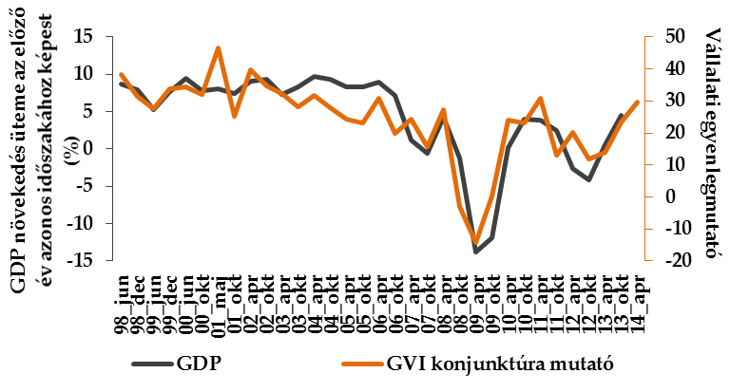
Forrás: KSH, GVI 2014
Megjegyzés: GDP adatok – szezonálisan és naptári hatással kiigazított, kiegyensúlyozott adatokból számolt, féléves növekedési ütemek, előző év azonos időszaka = 0
GDP bal oldali tengely
GVI Konjunktúra Mutató: jobb oldali tengely

1. Gazdasági környezet

1.1. Nemzetközi gazdasági környezet
Németország gazdasági teljesítménye jelentős hatással van a magyar cégek üzleti klímájára. Németország Magyarország kiemelkedő külgazdasági partnere, az Európai Unió meghatározó gazdasága. A német GDP alakulását illetően a müncheni Ifo Intézet előrejelzései szerint jövőre gyorsuló ütemű növekedés várható. Az Ifo 2014-ben még valamivel 2% alatti, míg 2015-re már 2%-os GDP növekedési ütemet prognosztizál. Emellett az euróövezetben idén és a következő évben is már a GDP 1-1,5%-os bővülésére lehet számítani (1.1. ábra).

1.1. ábra: Németország és az euróövezet GDP-jének alakulása

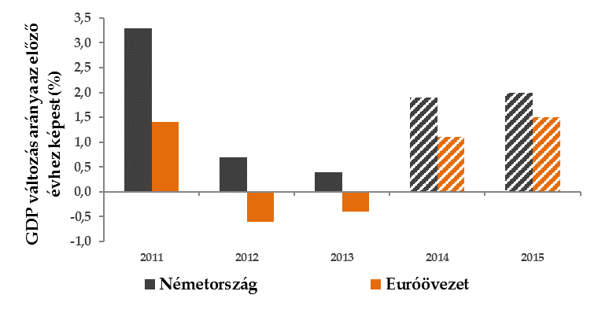

Forrás: CESifo 2014
Megjegyzés: Az ábrán látható telt oszlopok a valós GDP adatokat szemléltetik, míg a csíkozott oszlopok az Ifo becsléseit mutatják.
Megjegyzés: Az ábrán megjelenített adatok letölthetőek az alábbi linken:
http://www.cesifo-group.de/ifoHome/facts/Forecasts/Gemeinschaftsdiagnose/Archiv/GD-20140410.html

1.2. Hazai gazdasági környezet
A magyar és a német gazdaság közötti szoros kötelékből (a magyar export mintegy 25%-a Németországba irányul és a német import súlya is ehhez hasonló az összes importon belül) arra következtethetnénk, hogy a két ország termelésének növekedése, és a gazdasági válságból való kilábalás üteme is megegyező, illetve hasonló módon történik majd. Ehhez képest továbbra is a válságból való lassú kilábalás jellemzi a magyar gazdaságot, míg a német gazdaság már 2011 első negyedévében elérte a válság előtti szintet. Egyrészt a gazdasági válság Magyarországon sokkal mélyebb volt, mint Németországban, másrészt a kilábalás is később kezdődött nálunk, mint a németeknél, harmadrészt pedig a magyar adatok 2011 első negyedévétől kezdődően inkább a stagnálás jeleit mutatják, mint a visszakapaszkodásét. Miközben a recesszió azonos időben érintette a két gazdaságot (2008. I. n.év – 2009. I. n.év), addig a fordulópont után a német gazdaság gyorsan és erőteljesen erőre kapott, míg a magyar adatok a válság mélypontja (2009. III. negyedév) után a válság elhúzódását mutatják. 2011 I. negyedévében a német gazdaság teljesítménye már elérte a válság előtti szintet, míg a magyar gazdaság teljesítménye 2011 IV. negyedévétől távolodni kezdett a válság előtti színvonaltól, majd 2013 során újra közeledni kezd hozzá (lásd az 1.2. ábrát).

1.2. ábra: Hol tart Németország és Magyarország a válságban? 2008-2013

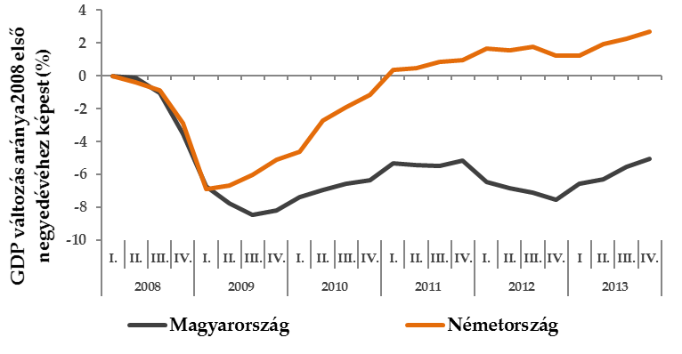
Forrás: GVI 2014
Megjegyzés: a grafikonok a GDP növekedés kumulált értékeit mutatják a 2008 első negyedévi értékhez képest.

A válság második hulláma 2012-ben érte el Magyarországot (lásd az 1.3. ábrát), majd a GDP visszaesése 2013-ban lassú emelkedésbe fordult. Az ipari termelés volumene 2014 első két hónapjában némi növekedést mutatott az előző havi adatokhoz képest, miközben a bázishatás eredményeképpen jelentősen felülmúlta az előző év azonos időszak szintjét (lásd az 1.4. és az 1.5. ábrákat). A munkanaphatással korrigált indexek értékét vizsgálva 2013 júniusától eleinte kismértékben ugyan, de már minden hónapban felülmúlta az ipari termelés volumene az egy évvel korábbi megfelelő szintet.

1.3. ábra: A GDP szezonálisan és naptári hatással kiigazított, kiegyensúlyozott volumenindexe, 1996-2013, negyedéves adatok

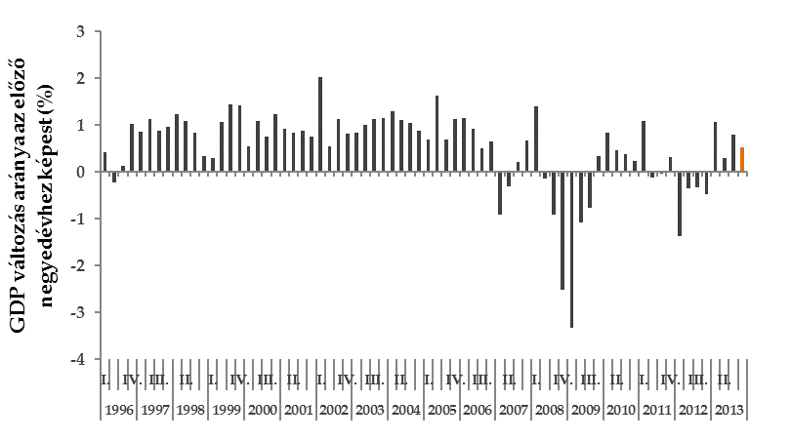
Forrás: KSH, 2013
Megjegyzés: Az ábrán megjelenített adatok letölthetőek az alábbi linken:
http://www.ksh.hu/docs/hun/xstadat/xstadat_evkozi/e_qpt001i.html

1.4. ábra: Az ipari termelés szezonálisan kiigazított volumenindexe, 2003-2013, havi adatok

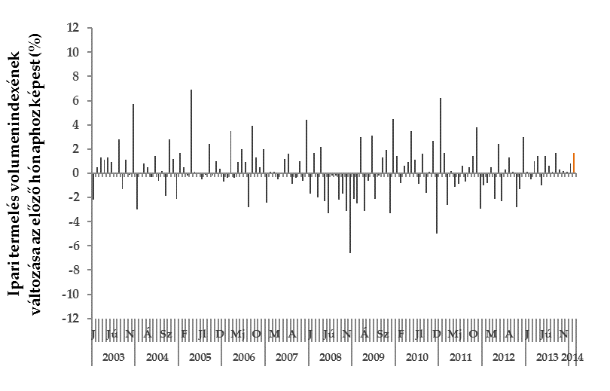
Forrás: Eurostat 2014
Megjegyzés: Az ábrán megjelenített adatok letölthetőek az EUROSTAT honlapjáról az alábbi táblán:
sts_inprgr_m,
illetve http://appsso.eurostat.ec.europa.eu/nui/show.do?dataset=sts_inprgr_m&lang=en

1.5. ábra: Az ipari termelés volumenindexe, 2003-2013, havi adatok

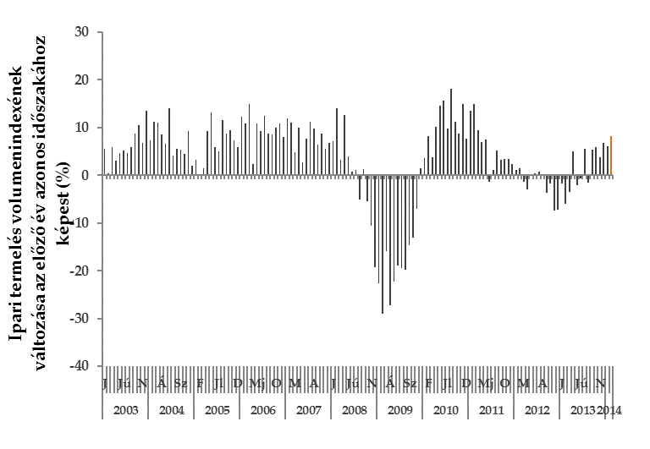
Forrás: KSH 2014
Megjegyzés: Az ábrán megjelenített adatok letölthetőek az alábbi linken:
http://www.ksh.hu/docs/hun/xstadat/xstadat_evkozi/e_oia002.html

2. GVI konjunktúra mutatók

2014. áprilisában harmincharmadik alkalommal került sor az MKIK Gazdaság- és Vállalkozáskutató Intézet vállalati konjunktúra-vizsgálatára, amely Magyarországon a legtöbb cégre kiterjedő vállalati konjunktúra vizsgálat. Az idei áprilisi adatfelvétel 2.606 cég vezetőjének válaszain alapul és a vállalkozások üzleti helyzetéről, valamint rövid távú üzleti várakozásairól tájékoztat. Az alábbi elemzés az áprilisi adatfelvétel eredményeit összegzi úgy, hogy a válaszoló vállalatok mintája reprezentatívnak tekinthető gazdasági ág, régió és a foglalkoztatottak száma szerint. Az eredmények a 2012. évi recesszióhoz képest a 2014-re bekövetkezett fordulatról tudósítanak és az üzleti klíma további javulását vetítik előre. A magyarországi cégek üzleti várakozásai a tavalyi javulás után még inkább optimistábbá váltak, ami az elmúlt félévihez képest kedvezőbb üzleti klímát jelez.
2.1. Konjunktúra mutató és a bizonytalansági mutató
A GVI konjunktúra mutató az októberi +23 pontról 7 pontos emelkedést követően +30 pontra emelkedett. Ez közepesen magas értékként jellemezhető, utoljára 2011-ben állt hasonló szinten az indikátor. A bizonytalansági mutató értéke ezzel együtt csökkent, 48 pontos szinten áll. Ez utóbbi arra utal, hogy a korábbiakhoz képest egyöntetűbbé váltak a vállalkozások pozitív helyzetértékelése, illetve az erre az évre jellemző pozitív tendenciák megítélése.
A magyar gazdaság jelenlegi teljesítményére vonatkozó, már rendelkezésre álló adatok, valamint a GVI konjunktúra vizsgálat adatai emelkedő GDP növekedési ütemet vetítenek előre.
A konjunktúra mutató minden gazdasági ágban emelkedett október óta (ipar: +43 pont, kereskedelem: +31 pont, egyéb gazdasági szolgáltatás: 18 pont), az építőipar esetében pedig kifejezetten nagy ugrást láthatunk (+22 pont). A cégeket tulajdonszerkezetük alapján vizsgálva megállapítható, hogy a leginkább pozitív kilátásokat a döntően külföldi tulajdonban lévő vállalkozások fogalmaznak meg (+45 pont), míg a többségében hazai kézben lévő cégek konjunkturális helyzete – a mutató nagymértékű csökkenésének következtében – kedvezőtlenebbül alakul (3 pont), míg a kizárólag magyar tulajdonú vállalatok pedig jóval bizakodóbbak, mint októberben voltak (+26 pont). A vállalkozások exporttevékenysége szerint arra a következtetésre juthatunk, miszerint az exportáló vállalatok optimistább (döntően külföldre termelők körében a mutató +42 pontot, az árbevételüket kisebb részt külföldön bonyolító cégek esetében pedig +39 pontot ért el) várakozásokkal tekintenek a következő fél évre, mint a kizárólag belpiacokra termelő cégek (körükben a mutató értéke +19 pont). A cégek méretét tekintve látható, hogy a nagyobb vállalatok optimistábbak: míg a konjunktúra mutató értéke a 9 fősnél kisebb vállalatok körében negatív (-2 pont), addig a 10-49 fős kategóriában +32 pont, az 50-249 fős csoportban +43 pont, a legnagyobb, 250 főnél nagyobb létszámmal működő cégek esetében pedig 40 pont.

2.1. ábra: A GVI konjunktúra mutató alakulása

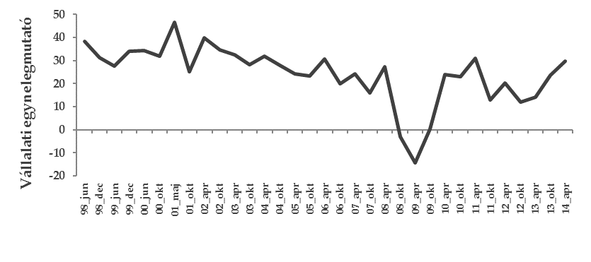
Forrás: GVI 2014
Megjegyzés: Az ábrán látható érték százas skálára vetített aggregált egyenlegmutató (számításának módszerét a Melléklet tartalmazza). Az egyenlegmutató minden esetben a pozitív és a negatív helyzetértékelést adó vállalatok arányának különbsége. Így a mutató –100 és +100 közötti értékeket vehet fel. –100-at akkor, ha minden cég negatívan és +100-at akkor, ha minden cég pozitívan ítéli meg a helyzetét.

2.2. ábra: A GVI bizonytalansági mutató alakulása

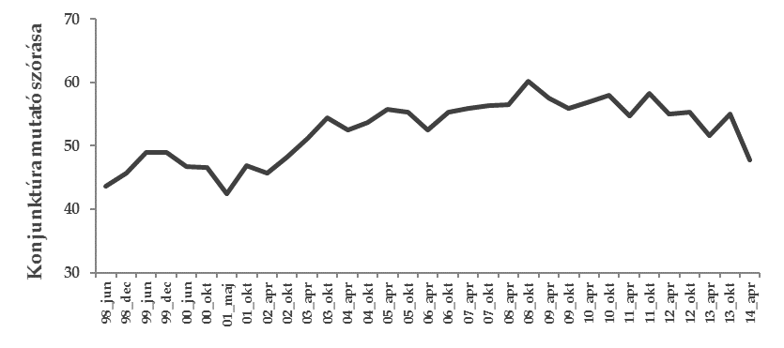
Forrás: GVI 2014
Megjegyzés: Az ábrán látható érték a konjunktúra mutató szórása (számításának módszerét a Melléklet tartalmazza).

2.3. ábra: A GVI konjunktúra mutató – vállalati szegmensek szerint

Gazdasági ág szerint | Tulajdonszerkezet szerint
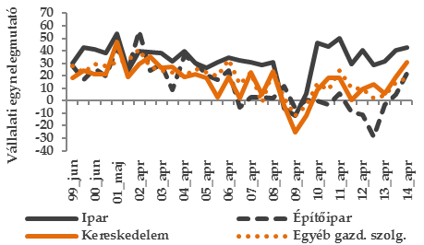 | 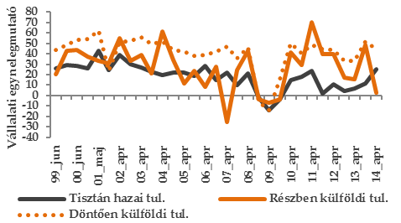
Export tevékenység szerint | Létszám-kategória szerint
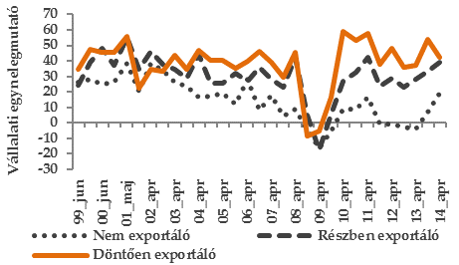 | 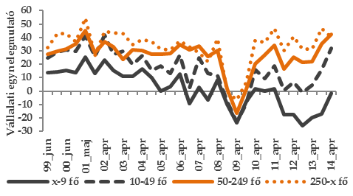
Forrás: GVI 2014
Megjegyzés: Az ábrán látható értékek százas skálára vetített egyenlegmutatók. Az egyenlegmutató minden esetben a pozitív és a negatív helyzetértékelés adó vállalatok arányának különbsége. Így a mutató –100 és +100 közötti értékeket vehet fel. –100-at akkor, ha minden cég negatívan és +100-at akkor, ha minden cég pozitívan ítéli meg a helyzetét.

2.2. A konjunktúra mutató komponensei
A GVI konjunktúra mutató négy komponensből áll – a mutatató számításnak és a komponensek leírásának részletei a Mellékletben olvashatóak. Mindezek mellett az adatfelvétel során az üzleti klíma további lényeges indikátorait is felmértük (pl. munkaerő-kereslet, termelési szint).
A konjunktúra mutató komponensei közül az üzleti helyzetre vonatkozó várakozások mutatnak egyértelmű és jelentős javulást, míg a várható beruházási aktivitás és a rendelésállomány esetében inkább csökkenésre és romlásra számítanak a cégek. A várható üzleti helyzetben megfigyelhető pozitív elmozdulás minden bizonnyal összefügg az új kormány gazdaságpolitikájával kapcsolatos várakozásokkal.

2.3. ábra: A GVI konjunktúra mutató összetevőinek alakulása

Üzleti helyzet | Jövedelmezőségi helyzet
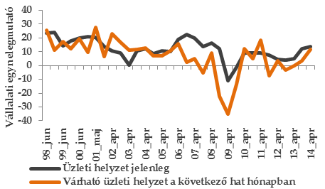 | 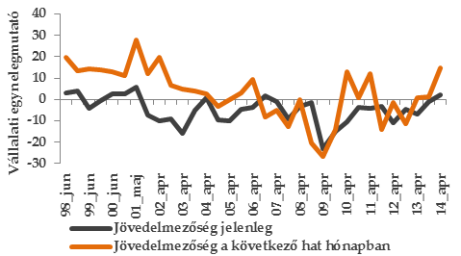
Beruházások | Rendelésállomány
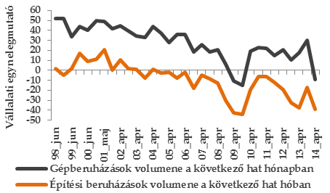 | 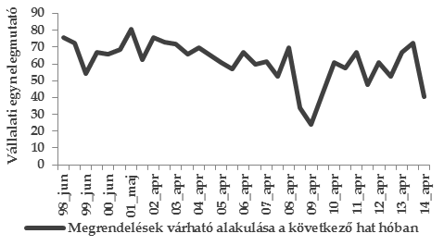
Forrás: GVI 2014
Megjegyzés: Az ábrán látható értékek százas skálára vetített egyenlegmutatók. Az egyenlegmutató minden esetben a pozitív és a negatív helyzetértékelést adó vállalatok arányának különbsége. Így a mutató –100 és +100 közötti értékeket vehet fel. –100-at akkor, ha minden cég negatívan és +100-at akkor, ha minden cég pozitívan ítéli meg a helyzetét.

3. Üzleti helyzet és várakozások

Az októberi adatok szerint a vállalatok véleménye a jelenlegi és jövőbeli üzleti helyzetükről erősödő fellendülést vetít előre. Mindez összhangban áll a javuló üzleti klímára vonatkozó áprilisi és a tavaly októberi megfigyelésekkel. Mindkét mutató értékét figyelembe véve idén április és október között a magyar vállalatok véleménye a korábbinál erősebben mozdult el a „Fellendülés” irányába, és jelenleg e tartományban tartózkodik (lásd 3.1. ábrát).
3.1. ábra: Jelenlegi és jövőbeli üzleti helyzet megítélésének változása

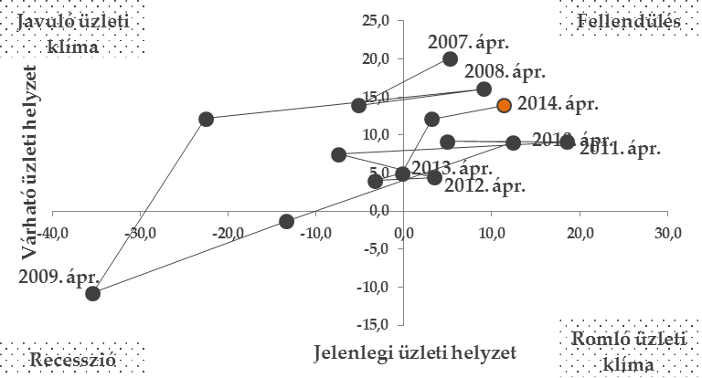
Forrás: GVI 2014
Megjegyzés: Az ábra két tengelye az általános üzleti helyzetet kifejező egyenlegmutatót jeleníti meg. A függőleges tengelyen a tárgyévre, a vízszintes tengelyen a következő évre vonatkozó egyenlegmutató értékei kaptak helyet. Eszerint a jobb felső szegmens a „Fellendülés”, amikor többségben vannak, mind a jelenlegi, mind a jövőbeli helyzetüket pozitívan értékelő vállalatok. Ennek ellentéte a bal, alsó szegmens, amikor mind a jelenlegi tárgyévi helyzet, mind a jövőbeli várakozások negatívak. Az origó jeleníti meg a semleges állapotot: ebben a pozícióban a jelen és a jövő értékelésekor a pozitívan és negatívan nyilatkozó vállalatok kiegyenlítik egymást. Eszerint az origótól való távolság is értelmezhető, minél messzebbi egy megjelenített pozíció, annál inkább többségben vannak akár a pozitív, akár a negatív értékelések. Az eddigiek alapján tehát, az origótól vett vízszintes pozitív elmozdulás mértéke a jövőbeli optimizmus mértékét fejezi ki.

3.1. Jelenlegi üzleti helyzet
A válaszadó cégek átlagos kapacitáskihasználtsága 78% volt, ami 2 százalékponttal magasabb, mint tavaly októberben. A kapacitáskihasználás továbbra is az iparban, a nagyvállalatoknál, a döntően külföldi tulajdonban lévő cégeknél, és a döntően exportáló cégeknél a legmagasabb (81%, 85%, 85%, 85%), a legalacsonyabb pedig a gazdasági szolgáltatóknál és az építőipari vállalkozásoknál, a mikro cégeknél, a kizárólag belföldre termelőknél és a tisztán magyar tulajdonban lévő cégeknél (75%, 62%, 74% és 75%). Ezzel összhangban az elmúlt hat havi értékesítés egyenlegmutatója is növekedést követően +7 pontos szintet ért el, ami az értékesítés bővülésére utal.
A vállalatok jelenlegi üzleti helyzetüket 2 ponttal kedvezőbben jellemezték az őszi eredményekhez képest, az egyenlegmutató 14 pontra emelkedett. A legkedvezőbb helyzetről az ipari cégek számoltak be (27 pont), míg a legkedvezőtlenebbről az építőipari vállalatok
(-7 pont).
Világosan látszik a külpiacokon való jelenlét és a külföldi tőke pozitív hatása a vállalatok helyzetére: a döntően exportáló, illetve a túlnyomórészt külföldi kézben lévő cégek egyenlegmutatói rendre magasabban alakulnak, mint a kizárólag belföldre termelő, illetve belföldi illetőségű vállalatokéi (rendre 34, illetve 41 pont valamint 3, illetve 6 pont). A cégnagyság szerint komoly eltérések tapasztalhatóak az egyenlegmutatót illetően, ugyanis míg a legfeljebb 9 fős vállalkozások rendkívül alacsony, -19 pontos értékkel jellemezhetőek, addig a 10-49 fős vállalatok körében 12 pontot, az 50-249 fős cégeket tekintve 24 pontot, a 250 fő fölötti nagyvállalatok esetében pedig 27 pontot mutat az indikátor.

3.2. ábra: Jelenlegi üzleti helyzet – vállalati szegmensek szerint

Gazdasági ág szerint | Tulajdonszerkezet szerint
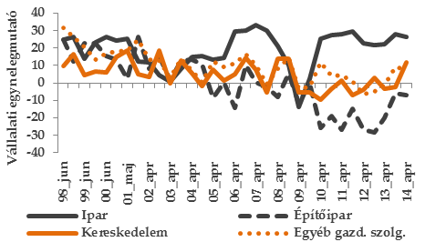 | 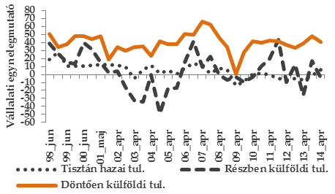
Export tevékenység szerint | Létszám-kategória szerint
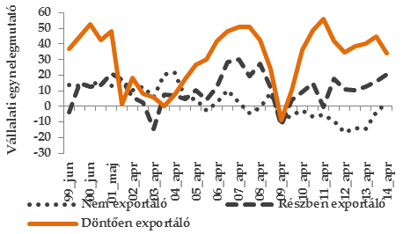 | 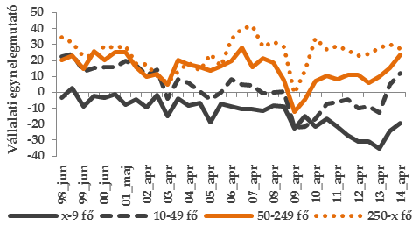
Forrás: GVI 2014
Megjegyzés: Az ábrán látható értékek százas skálára vetített egyenlegmutatók. Az egyenlegmutató minden esetben a pozitív és a negatív helyzetértékelés adó vállalatok arányának különbsége. Így a mutató –100 és +100 közötti értékeket vehet fel. –100-at akkor, ha minden cég negatívan és +100-at akkor, ha minden cég pozitívan ítéli meg a helyzetét.

3.2. Üzleti várakozások
Az üzleti várakozások mutatója a gazdasági ágakat tekintve az ipari vállalatok körében érte el a legmagasabb értéket (27 pont), a többi ágazatban ennél jóval kedvezőtlenebb várakozások jellemzőek (építőipar: 1 pont, kereskedelem: 7 pont, egyéb gazdasági szolgáltatás: 1 pont). Mindezek mellett kiemelhető a kereskedelmi cégek várakozásainak javulása, egyenlegmutatójuk októberben ugyanis -12 pont volt. Az üzleti helyzettel kapcsolatban ismét a döntően külföldi tulajdonban lévő (33 pont), illetve az exportorientált cégek (29 pont) fogalmazták meg a legpozitívabb várakozásokat külföldi befolyás és kötődés szerint vizsgálva a vállalatokat – mindemellett a kisebb részt külföldi tulajdonban álló cégek körében az egyenlegmutató a negatív tartományba süllyedt. Az egyenlegmutató az 10 főnél kisebb létszámmal jellemezhető vállalati körben negatív (-18 pont), az ennél nagyobb méretű cégek esetében pedig pozitív értékű (10-49 fős: 11 pont, 50-249 fős és 250 fősnél nagyobb: 22 pont).

3.3. ábra: Várható üzleti helyzet – vállalati szegmensek szerint

Gazdasági ág szerint | Tulajdonszerkezet szerint
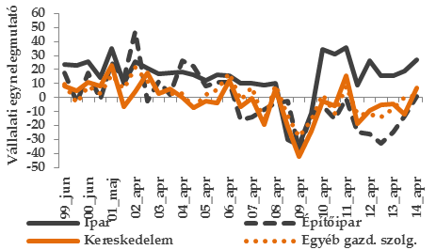 | 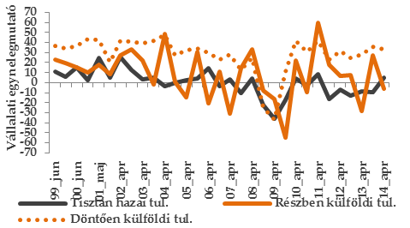
Export tevékenység szerint | Létszámkategória szerint
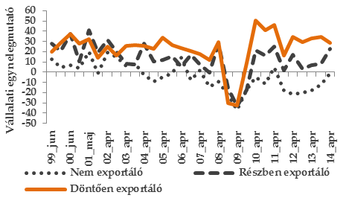 | 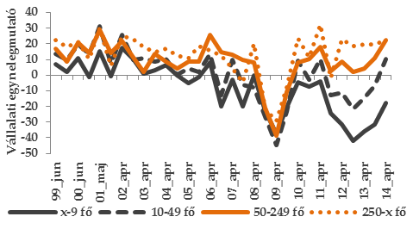
Forrás: GVI 2014
Megjegyzés: Az ábrán látható értékek százas skálára vetített egyenlegmutatók. Az egyenlegmutató minden esetben a pozitív és a negatív helyzetértékelés adó vállalatok arányának különbsége. Így a mutató –100 és +100 közötti értékeket vehet fel. –100-at akkor, ha minden cég negatívan és +100-at akkor, ha minden cég pozitívan ítéli meg a helyzetét.

4. Munkaerő-kereslet

A vállalkozások a következő fél évben hosszú stagnálás után a munkaerő-kereslet növekedésére számítanak (az egyenlegmutató +11 pontig emelkedett), amihez hasonlóan magas értéket soha sem mértünk az eddigi adatfelvételek során korábban (4.1. ábra). Utoljára 2011 áprilisában rögzíthettünk a munkaerő-kereslet emelkedésére utaló eredményeket. Ezek szerint a következő hat hónapban a munkaerő-kereslet bővülésére számíthatunk a versenyszektorban. Ezt a folyamatot leginkább és legnagyobb részben a tisztán külföldi tulajdonban (jellemzően multinacionális) cégek növekvő munkaerő-kereslete mozgatja.

4.1. ábra: Várható munkaerő-kereslet

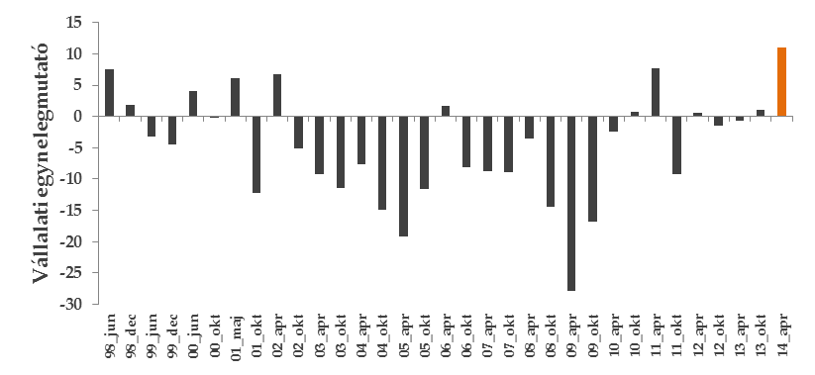
Forrás: GVI 2014
Megjegyzés: Az ábrán látható értékek százas skálára vetített egyenlegmutatók. Az egyenlegmutató minden esetben a pozitív és a negatív helyzetértékelés adó vállalatok arányának különbsége. Így a mutató –100 és +100 közötti értékeket vehet fel. –100-at akkor, ha minden cég negatívan és +100-at akkor, ha minden cég pozitívan ítéli meg a helyzetét.

A gazdasági ágak szerint vizsgálva (lásd a 4.2. ábrát) a vállalatokat az építőipari és a kereskedelmi cégek megnövekedett munkaerő-kereslete emelhető ki (14, illetve 12 pont), de az ipar és a gazdasági szolgáltatások terén működő vállalkozások is várhatóan új munkaerő felvételéhez folyamodnak (14, illetve 7 pont). A döntően külföldi tulajdonban álló vállalatok körében számíthatunk a leginkább a munkaerő-kereslet növekedésére, (körükben 22 pontos értéket vett fel a mutató), de a kizárólag belföldi kézben lévő is cégek is növekedést jeleztek előre e tekintetben (9 pont). Mindezekkel szemben a kisebb részben külföldi kézben álló vállalatok körében leépítések várhatóak (-17 pont). Az exporttevékenységük szerint nézve a vállalatokat elmondható, hogy a külföldön értékesítő cégek körében nagyobb munkaerő-kereslet várható, mint a belpiacra termelők esetében. A legfeljebb 9 fős, illetve az 250 fő feletti létszám-kategóriákban lehet kisebb mértékű munkaerő-felvételre számítani, ezen szegmensekben a mutató értéke 6, illetve 10 pont, míg a többi kategóriában a munkaerő-kereslet nagyobb arányú növekedése várható (16 pont).

4.2. ábra: Várható munkaerő-kereslet – vállalati szegmensek szerint

Gazdasági ág szerint | Tulajdonszerkezet szerint
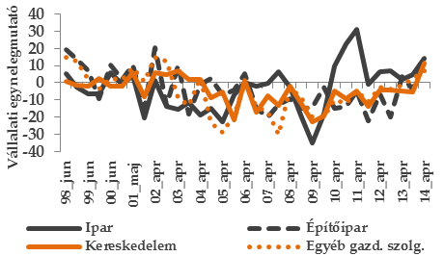 | 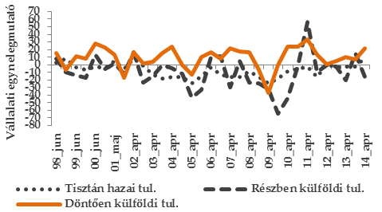
Export tevékenység szerint | Létszám-kategória szerint
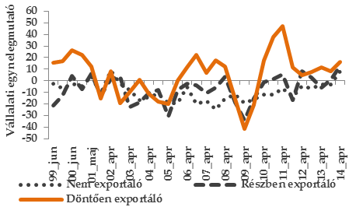 | 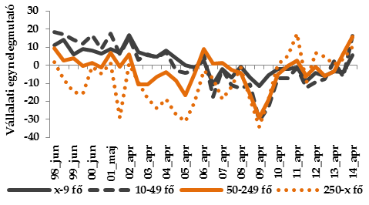
Forrás: GVI 2014
Megjegyzés: Az ábrán látható értékek százas skálára vetített egyenlegmutatók. Az egyenlegmutató minden esetben a pozitív és a negatív helyzetértékelés adó vállalatok arányának különbsége. Így a mutató –100 és +100 közötti értékeket vehet fel. –100-at akkor, ha minden cég negatívan és +100-at akkor, ha minden cég pozitívan ítéli meg a helyzetét.

Melléklet

M1. Mintavétel és adatok
2014 áprilisában harmincharmadik alkalommal került sor az MKIK Gazdaság- és Vállalkozáskutató Intézet (MKIK GVI) vállalati konjunktúra-vizsgálatára, amely több mint 14.000 cég megkeresésével készül minden évben áprilisban és októberben, a területi kamarák közreműködésével. Magyarországon ez legtöbb céget felmérő vállalati konjunktúra vizsgálat. A kutatás része az Eurochambres mintegy 14 millió vállalkozásra kiterjedő európai konjunktúra vizsgálatának.
Ez év áprilisában a megkeresett vállalkozások közül 2.606 cégnél töltötték ki kérdőívünket – vizsgálatunk ennyi vállalatvezető válaszain alapul. Ez a szám viszonylag magasnak mondható a vizsgálat korábbi hullámaihoz képest (lásd a M1.1. ábrát). A válaszadók számának az utóbbi néhány lekérdezés során tapasztalat megnövekedése mögött a területi kamaráknak a kötelező kamarai regisztráció által megteremtett szorosabb vállalati kapcsolatai állnak. Ez új, és növekvő lehetőségeket biztosít a vállalati empirikus vizsgálatok számára – ezáltal a korábbiakhoz képest megbízhatóbb és átfogóbb és megalapozottabb kutatások végezhetők a magyar vállalatok helyzetéről, az ezt befolyásoló tényezőkről.
A válaszadók 58 százaléka foglalkoztatott kevesebb, mint 10 főt, 17 százalékuknál a létszám 10 és 49 fő közé, 16 százalékuknál 50 és 249 fő közé esett, és a cégek 10 százalékánál a létszám meghaladta a 249 főt. Az iparban tevékenykedett a válaszadó cégek 21 százaléka, az építőiparban 13 százalékuk, a kereskedelemben 21 százalékuk, és az ezen kívüli szolgáltató szektorokban 47 százalékuk.
Az adatfelvétel eredményeit súlyoztuk a területi összetétel és a cég GDP-hez való becsült hozzájárulása alapján. A két súlyozási szempontot egyszerre érvényesítettük. Az utóbbiban a létszám szerint képzett egyes cégcsoportoknak a GDP-hez való becsült hozzájárulása alapján képzett súlyokkal számoltunk.
Mindemellett 2013 októberétől kezdve azokra az évekre vonatkozóan, amelyek esetében elérhetőek a létszám-kategóriákat illető referencia adatok, az adott évnek megfelelő megoszlások szerint végezzük el a súlyozást, míg azon évek esetében, amelyeket tekintve nincsenek meg ezen információk, a hozzá legközelebb eső év adatait használjuk fel a súlyozáskor.

M1.1. tábla: A GVI Konjunktúra vizsgálatában alkalmazott súlyok, 1998-2003

Létszám-kategóriák  (cégnél alkalmazottak száma, fő) | Régió csoportok |  |  | Összesen
Létszám-kategóriák  (cégnél alkalmazottak száma, fő) | Gazdaságilag fejlettebb három régió ⁽¹⁾ |  | Gazdaságilag fejletlenebb négy régió⁽²⁾ | Összesen
0-9 | 0,0797 | 0,0873 |  | 0,1670
10-49 | 0,0763 | 0,0837 |  | 0,1600
50-249 | 0,0892 | 0,0978 |  | 0,1870
250-x | 0,2319 | 0,2541 |  | 0,4860
Összesen | 0,4772 | 0,5228 |  | 1,0000

Megjegyzés:
1: Közép-Magyarország, Közép-Dunántúl, Nyugat-Dunántúl
2: Dél-Dunántúl, Észak-Magyarország, Dél-Alföld, Észak-Alföld

M1.2. tábla: A GVI Konjunktúra vizsgálatában alkalmazott súlyok, 2004

Létszám-kategóriák  (cégnél alkalmazottak száma, fő) | Régió csoportok |  |  | Összesen
Létszám-kategóriák  (cégnél alkalmazottak száma, fő) | Gazdaságilag fejlettebb három régió ⁽¹⁾ |  | Gazdaságilag fejletlenebb négy régió⁽²⁾ | Összesen
0-9 | 0,0730 | 0,0800 |  | 0,1530
10-49 | 0,0811 | 0,0889 |  | 0,1700
50-249 | 0,0892 | 0,0978 |  | 0,1870
250-x | 0,2339 | 0,2561 |  | 0,4900
Összesen | 0,4772 | 0,5228 |  | 1,0000

Megjegyzés:
1: Közép-Magyarország, Közép-Dunántúl, Nyugat-Dunántúl
2: Dél-Dunántúl, Észak-Magyarország, Dél-Alföld, Észak-Alföld

M1.3. tábla: A GVI Konjunktúra vizsgálatában alkalmazott súlyok, 2005
Létszám-kategóriák  (cégnél alkalmazottak száma, fő) | Régió csoportok |  |  | Összesen
Létszám-kategóriák  (cégnél alkalmazottak száma, fő) | Gazdaságilag fejlettebb három régió ⁽¹⁾ |  | Gazdaságilag fejletlenebb négy régió⁽²⁾ | Összesen
0-9 | 0,0778 | 0,0852 |  | 0,1630
10-49 | 0,0773 | 0,0847 |  | 0,1620
50-249 | 0,0873 | 0,0957 |  | 0,1830
250-x | 0,2348 | 0,2572 |  | 0,4920
Összesen | 0,4772 | 0,5228 |  | 1,0000

Megjegyzés:
1: Közép-Magyarország, Közép-Dunántúl, Nyugat-Dunántúl
2: Dél-Dunántúl, Észak-Magyarország, Dél-Alföld, Észak-Alföld

M1.4. tábla: A GVI Konjunktúra vizsgálatában alkalmazott súlyok, 2006
Létszám-kategóriák  (cégnél alkalmazottak száma, fő) | Régió csoportok |  |  | Összesen
Létszám-kategóriák  (cégnél alkalmazottak száma, fő) | Gazdaságilag fejlettebb három régió ⁽¹⁾ |  | Gazdaságilag fejletlenebb négy régió⁽²⁾ | Összesen
0-9 | 0,0964 | 0,1056 |  | 0,2020
10-49 | 0,0744 | 0,0816 |  | 0,1560
50-249 | 0,0840 | 0,0920 |  | 0,1760
250-x | 0,2224 | 0,2436 |  | 0,4660
Összesen | 0,4772 | 0,5228 |  | 1,0000

Megjegyzés:
1: Közép-Magyarország, Közép-Dunántúl, Nyugat-Dunántúl
2: Dél-Dunántúl, Észak-Magyarország, Dél-Alföld, Észak-Alföld

M1.5. tábla: A GVI Konjunktúra vizsgálatában alkalmazott súlyok, 2007-2014
Létszám-kategóriák  (cégnél alkalmazottak száma, fő) | Régió csoportok |  |  | Összesen
Létszám-kategóriák  (cégnél alkalmazottak száma, fő) | Gazdaságilag fejlettebb három régió ⁽¹⁾ |  | Gazdaságilag fejletlenebb négy régió⁽²⁾ | Összesen
0-9 | 0,0992 | 0,1087 |  | 0,2078
10-49 | 0,0762 | 0,0835 |  | 0,1596
50-249 | 0,0910 | 0,0997 |  | 0,1908
250-x | 0,2108 | 0,2309 |  | 0,4418
Összesen | 0,4772 | 0,5228 |  | 1,0000

Megjegyzés:
1: Közép-Magyarország, Közép-Dunántúl, Nyugat-Dunántúl
2: Dél-Dunántúl, Észak-Magyarország, Dél-Alföld, Észak-Alföld

M1.1. ábra: A GVI Konjunktúra vizsgálatában megkérdezett cégek száma

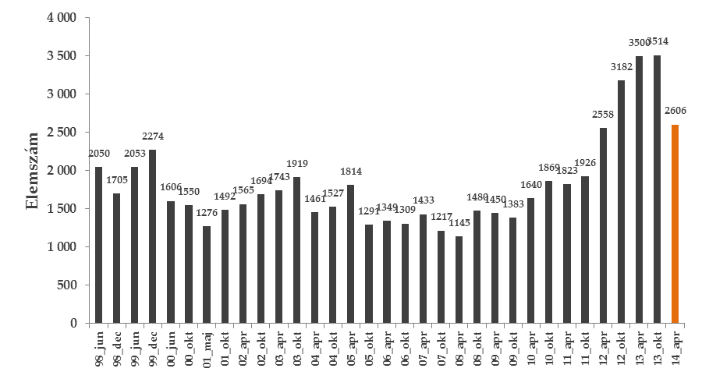

M2. GVI Konjunktúra Mutató számítása
2013 októberétől kezdve a korábbi konjunktúra mutatóhoz képest egy új, a GDP szezonálisan és naptári hatással kiigazított, kiegyensúlyozott volumenindexének alakulását jobban követő kompozit indikátort állítunk össze az üzleti helyzet elemi mutatói alapján. Az új konjunktúra mutató a következőképpen került kiszámításra:
KM_{i} = 0,391821207*UHVX_{i} +0,370316704*MSVX_{i} +0,010900732*BGVX_{i} +0,226961357*BEVX_{i} .(1)
ahol KM_{i}: GVI Konjunktúra Mutató elemi értéke egy i cégnél
UHVX_{i} = Várható üzleti helyzet a következő hat hónapban
MSVX_{i} = Megrendelések várható alakulása a következő hat hónapban
BGVX_{i} = gépberuházások volumenének alakulása a következő hat hónapban
BEVX_{i} = építési beruházások volumenének alakulása a következő hat hónapban

Az egyenlet jobb oldalán a konjunktúra mutató számításánál tekintetbe vett indikátorok szerepelnek, az i index az i cégnek egyes indikátorokra adott válaszait, KM_{i} a konjunktúra mutatónak az i cégnél kapott elemi értékét jelenti (i = 1…..n), ahol n a figyelembe vett cégek száma. Egy kiválasztott n elemű cégcsoportnál a konjunktúra mutató értékét a vállalati értékek átlagaként határozzuk meg:
(2)
A GVI Konjunktúra Mutató egyes elemi mutatóit az alábbi módon határoztuk meg.

M2.1. tábla: A GVI Konjunktúra Mutató elemi mutatói

Elemi mutató neve | Kategóriák | A kategória értéke
Az üzleti helyzet a következő 6 hónapban (UHVX) | Javul | 100
 | Nem változik | 0
 | Romlik | -100
A rendelések volumene a következő 6 hónapban várhatóan (MSVX) | Nőni fog | 100
 | Azonos lesz | 100
 | Csökkenni fog | -66,1663286
 | Nincs | -100
Gépberuházások volumene az előző évhez képest várhatóan (BGVX) | Nő | 100
 | Változatlan | 100
 | Csökken | -66,1663286
 | Nincs | -100
Építési beruházások volumene az előző évhez képest várhatóan (BEVX) | Nő | 100
 | Változatlan | 100
 | Csökken | -66,1663286
 | Nincs | -100
Az egyes részmutatók definíciójának megfelelően elméletileg -100 ≦ KM ≦ 100 ahol -100 a legkedvezőtlenebb üzleti helyzetet 100 pedig a legkedvezőbb üzleti helyzetet jelenti. Természetesen KM tapasztalati értékénél előfordulhat, hogy még a legmélyebb válság esetén sem közelíti meg a -100-as értéket, illetve a kimagaslóan gyors ütemű fellendülés esetén sem éri el a KM +100-at. Ezért a KM tapasztalati értékeinek pontos értelmezése csak hosszabb, több konjunktúra ciklust tartalmazó idősor esetében lehetséges.

M3. GVI Bizonytalansági Mutató számítása
A GVI BM egy n elemű cégcsoport esetében a konjunktúra mutató (KM) szórása (б_{n} ):
(3)
A GVI BM azt mutatja, hogy mennyire egyöntetű a cégek véleménye saját konjunkturális helyzetükről. Nagymértékű eltérés (nagy szórás) arra utal, hogy a cégek ellentmondásos információk alapján, illetve egymásnak ellentmondó reálindikátorokat figyelembe véve, azaz nagyfokú bizonytalanság közepette alakítják ki véleményüket. Ha egyöntetű a cégek helyzetmegítélése, akkor ez arra utal, hogy egyértelmű és könnyen értelmezhető reál-mutatókra alapozva tudják kialakítani véleményüket, azaz kisebb mértékű a vállalati szféra bizonytalansága.

M5. A konjunktúra mutató és összetevőinek alakulása
 | N | Konjunktúra mutató | Üzleti helyzet jelenleg | Az üzleti helyzet a következő 6 hónapban | A vállalkozás jövedelmezősége jelenleg | A vállalkozás jövedelmezősége a következő 6 hónapban | A rendelések volumene a következő 6 hónapban várhatóan | Építési beruházások volumene az előző évhez képest várhatóan | Gépberuházások volumene az előző évhez képest várhatóan | Létszámfelvételi szándékok
98_jun | 2050 | 38,23 | 23,6 | 25,6 | 2,9 | 19,6 | 75,7 | 1,5 | 52,1 | 7,5
98_dec | 1705 | 31,29 | 23,8 | 11,0 | 4,1 | 13,2 | 72,3 | -4,8 | 51,6 | 1,8
99_jun | 2053 | 27,51 | 14,3 | 17,6 | -4,2 | 14,1 | 54,3 | 1,4 | 33,6 | -3,2
99_dec | 2274 | 33,94 | 18,0 | 12,1 | -0,6 | 13,9 | 66,9 | 17,0 | 43,9 | -4,4
00_jun | 1606 | 34,36 | 20,0 | 19,1 | 2,8 | 13,0 | 66,0 | 9,3 | 40,5 | 4,0
00_okt | 1550 | 32,00 | 20,8 | 9,7 | 2,5 | 11,0 | 68,4 | 10,9 | 50,0 | -0,1
01_maj | 1276 | 46,49 | 20,6 | 27,5 | 5,6 | 27,8 | 80,6 | 20,6 | 48,9 | 6,2
01_okt | 1492 | 25,09 | 13,9 | 6,6 | -7,2 | 11,9 | 62,6 | 0,3 | 42,1 | -12,2
02_apr | 1565 | 39,71 | 10,7 | 23,2 | -10,1 | 19,9 | 75,6 | 10,2 | 44,7 | 6,8
02_okt | 1694 | 34,71 | 9,0 | 16,7 | -9,1 | 6,5 | 72,9 | 1,9 | 39,7 | -5,0
03_apr | 1743 | 32,41 | 0,5 | 11,1 | -15,8 | 4,8 | 72,0 | 1,0 | 34,2 | -9,2
03_okt | 1919 | 28,09 | 10,7 | 11,5 | -5,3 | 4,0 | 66,0 | -7,4 | 33,0 | -11,5
04_apr | 1461 | 31,81 | 12,1 | 12,6 | 0,7 | 2,4 | 69,9 | 0,9 | 44,2 | -7,6
04_okt | 1527 | 28,00 | 8,8 | 7,0 | -9,4 | -3,0 | 65,4 | -2,9 | 37,5 | -14,9
05_apr | 1814 | 24,21 | 10,8 | 6,9 | -9,9 | -0,2 | 60,6 | -1,7 | 27,8 | -19,1
05_okt | 1291 | 23,15 | 10,0 | 10,7 | -4,5 | 3,0 | 56,7 | -7,6 | 36,2 | -11,6
06_apr | 1349 | 30,75 | 18,7 | 15,7 | -3,7 | 9,2 | 66,8 | -1,8 | 36,2 | 1,6
06_okt | 1309 | 19,97 | 22,3 | 2,3 | 1,6 | -8,3 | 59,6 | -18,2 | 18,6 | -8,2
07_apr | 1433 | 24,36 | 20,1 | 5,2 | -0,9 | -5,1 | 61,5 | -5,1 | 26,1 | -8,8
07_okt | 1217 | 15,82 | 13,9 | -5,2 | -8,9 | -12,5 | 52,4 | -8,4 | 18,8 | -9,0
08_apr | 1145 | 27,16 | 16,1 | 9,1 | -3,4 | 0,1 | 69,5 | -12,6 | 20,4 | -3,5
08_okt | 1480 | -3,10 | 12,2 | -22,6 | -1,5 | -20,5 | 33,8 | -30,1 | 6,3 | -14,4
09_apr | 1450 | -14,36 | -10,8 | -35,4 | -22,9 | -26,8 | 24,1 | -42,3 | -10,3 | -27,9
09_okt | 1383 | 0,24 | -1,3 | -13,4 | -14,8 | -14,2 | 43,1 | -44,4 | -14,6 | -16,8
10_apr | 1640 | 24,01 | 9,1 | 12,4 | -10,5 | 12,9 | 60,6 | -19,4 | 19,3 | -2,4
10_okt | 1869 | 23,03 | 9,2 | 4,9 | -3,6 | 1,0 | 57,6 | -6,4 | 22,6 | 0,7
11_apr | 1823 | 30,88 | 9,1 | 18,5 | -4,0 | 12,0 | 66,7 | -6,3 | 22,4 | 7,7
11_okt | 1926 | 12,90 | 7,5 | -7,5 | -3,2 | -14,2 | 47,6 | -11,9 | 14,6 | -9,2
12_apr | 2558 | 20,19 | 4,4 | 3,4 | -10,7 | -1,5 | 61,0 | -19,3 | 20,5 | 0,6
12_okt | 3182 | 11,83 | 4,0 | -3,3 | -4,6 | -11,4 | 52,8 | -32,6 | 10,8 | -1,5
13_apr | 3500 | 14,00 | 4,9 | -0,2 | -7,0 | 0,7 | 66,7 | -37,2 | 17,5 | -0,7
13_okt | 3514 | 23,45 | 12,1 | 3,2 | -1,1 | 1,2 | 72,6 | -17,0 | 30,5 | 1,0
14_apr | 2606 | 29,68 | 13,9 | 11,5 | 2,1 | 14,8 | 40,8 | -38,8 | -8,8 | 11,1

http://www.ksh.hu/docs/hun/xftp/gyor/ipe/ipe21403.pdf
2013 nyarán átdolgoztuk a GVI konjunktúra mutató számításának módszerét abból a célból, hogy ez jobban és pontosabban tudja előre jelezni a GDP növekedési ütemében bekövetkező változásokat. Ennek megfelelően mutató korábbi riportjainkban közölt értékeit is átszámoltuk. Jelen tanulmányban és az ehhez mellékelt számításokban visszamenőlegesen már az új, átszámolt mutató értékeit közöljük.

